**概述**

### 插件介绍

相关的插件如下：

Drill_MenuCursor 主菜单 - 多样式菜单指针

Drill_MenuCursorBorder 主菜单 - 多样式菜单选项边框

Drill_MenuScrollBar 主菜单 - 多样式菜单滚动条

指针和边框作用于所有含选项的窗口，部分drill插件中的窗口可以提供指针和边框的相关控制。

该文档不对mog的指针和mog的边框进行说明，因为这两个插件已经完全被取代。

### 插件关系

插件之间的关系如下：



**菜单指针**

### 设计

从本质上说，指针就是一个贴图。

可以是圆环，可以是指向标，可以是大外框，还可以配置成gif。

考虑到指针的多变性，菜单指针中你可以自定义多个不同的指针样式。

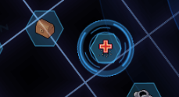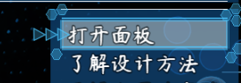

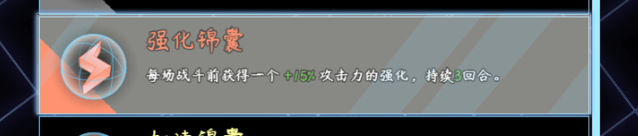

部分插件的窗口支持指针与边框的设置，你可以通过该方式，定制你的菜单界面的指针样式。（drill插件以外的窗口都还不能配置，后期会一一推翻并加上该功能）

比如下图为选项面板k的选项窗口，锁定菜单指针样式为3的配置。

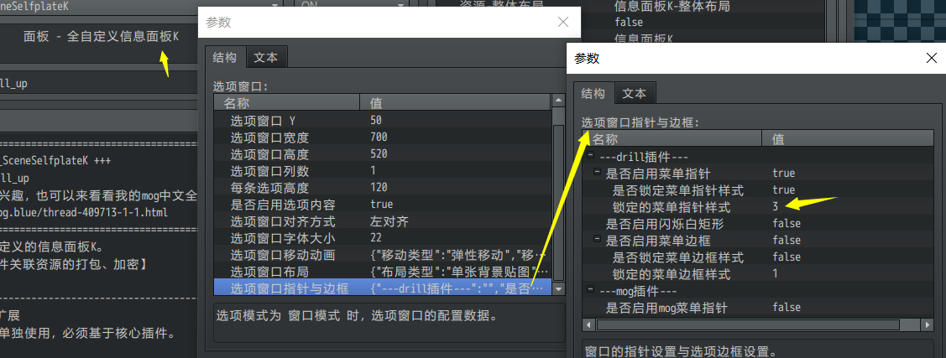

注意，按钮组由于没有矩形区域，所以只支持菜单指针，不支持选项边框。

### 所在矩形位置

指针可以处于矩形的五个位置：中心、左侧、右侧、上侧、下侧。

分别对应下图中的五个红圈。

（如果指针指向按钮组，这五个红圈都是在中心，没有区别）

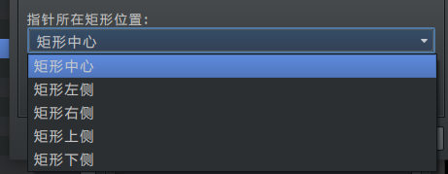

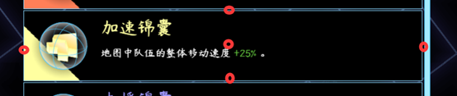

需要注意的是，指针贴图的 锚点 固定在中心。

如果在左侧，则中心点也会对应到左侧。

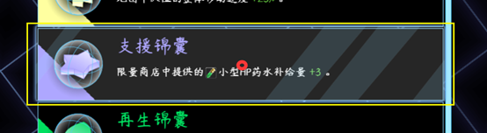

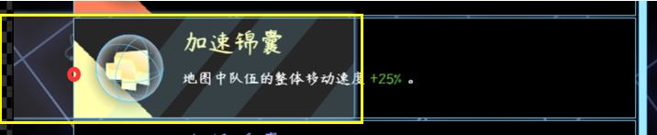

如果你有需要将指针转移到更特殊的地方（比如左上角的位置），直接设置指针的偏移即可。

### 多样式

所有最新drill面板插件都提供了”指针与边框”的属性，点开后，你可以手动锁定这个选项边框的 菜单指针、菜单边框、滚动条 等功能。

使得该窗口单独使用特定的指针、边框、滚动条。

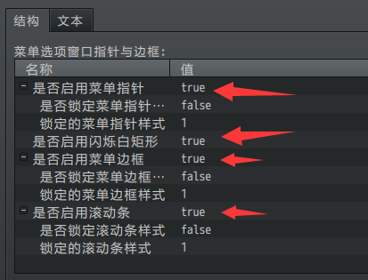

如果未锁定，则使用默认的指针、边框、滚动条。



你可以使用插件指令修改默认的指针样式，作用于 所有 含选项的窗口。

具体看指定插件提供的插件指令。

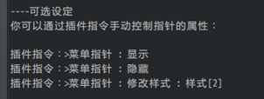

**菜单选项边框**

### 资源划分

下图中，黄色箭头为边框划分的厚度，根据厚度，资源图片将会被划分成9个部分。

图中也可以不是正方形，可以是任意大小的边框资源。

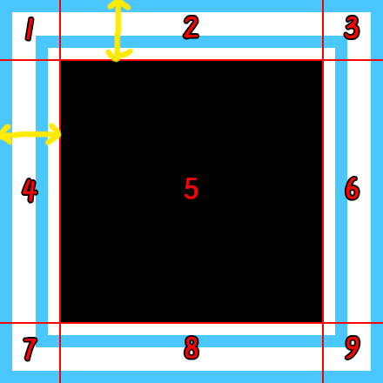

其中，5号区域是没有任何用处的，所以可以涂黑或者去掉。

2、4、6、8区域分别对应边框矩形的上左右下侧，

你可以将边框拉伸方式设置为”保持切割原样”，这样就可以看到未经缩放拉伸处理的资源图片结构。

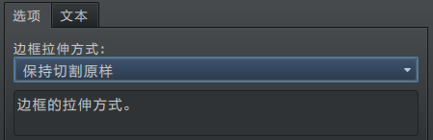

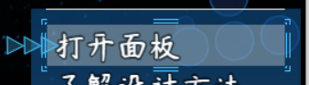

### 拉伸方式

拉伸方式如下：

|  |  |  |
| --- | --- | --- |
| 原图 |  |  |
| 保持切割原样 |  |  |
| 缩放拉伸 |  |  |
| 循环平铺 |  |  |

表中的资源为32x32像素的边框。

你也可以设计其他大小的资源边框，资源大小能够影响上述的拉伸、平铺效果。

### 多样式

设置方法与指针一样，见多样式，这里不赘述。

**菜单滚动条**

### 资源划分

下图中，黄色箭头为边框划分的厚度，根据厚度，资源图片将会被划分成3个部分。

图中的宽度和高度都没有限制，厚度只是用来划分滚动条的头部和尾部，剩余部分自动表示中间部分。

 

外框和内条都是一样的划分方式。单位像素。

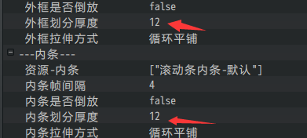

### 拉伸方式

拉伸方式与菜单选项边框一样，分为：保持切割原样、缩放拉伸、循环平铺。

可见拉伸方式。

### 多样式

设置方法与指针一样，见多样式，这里不赘述。